**Консультация для родителей «Детям о космосе»**

*Человек является, прежде всего, сыном своей страны, гражданином своего отечества, горячо принимающим к сердцу его интересы.*

*В. Г. Белинский*

Дошкольный возраст – это важнейший период становления личности, когда закладываются предпосылки гражданских качеств, развиваются представления о человеке, его возможностях, обществе, культуре, окружающем мире. Очень важно привить детям чувство любви и привязанности к природным и культурным ценностям родной страны, так как именно на этой основе воспитывается патриотизм, формируется активная жизненная позиции.

При воспитании патриотических чувств важно поддерживать в детях интерес к событиям и явлениям общественной жизни, беседовать с ними о том, что им близко и интересно.

К сожалению, не все дети с удовольствием слушают исторические факты из жизни страны, не понимают значимости патриотических чувств. Поэтому мы, взрослые, должны помочь детям раскрыть в них патриотические чувства.

История Россия богата героическим прошлым, которым можно и нужно гордиться всем поколениям россиян. Дети дошкольного возраста способны воспринимать наиболее значительные события истории Отечества, знать её героев. Дети должны знать историю российского праздника – День Космонавтики; дату первого полёта в космос; о первом космонавте Юрии Алексеевиче Гагарине; о героических покорителях космических просторов.

С древних времен взоры людей были устремлены в небо. Начиная с первых шагов по земле человек, ощущал свою зависимость от неба, его жизнь и деятельность во многом зависели от него. Наши предки хорошо знали и разбирались в “повадках” неба. Для них небо было живым, наполненным, многообразно себя проявляющим.

***Тема космоса всегда актуальна.***

Во второй половине 20 в. человечество ступило на порог Вселенной – вышло в космическое пространство. Дорогу в космос открыла наша Родина. Первый искусственный спутник земли, открывший космическую эру, запущен бывшим Советским союзом, первый космонавт мира – гражданин бывшего СССР.

Сегодня имя Гагарина Юрия Алексеевича знает вся планета. Он навсегда вошел в историю человечества как символ героизма и отваги.

В научном плане человечество стремится найти в космосе ответ на такие вопросы, как строение и эволюция Вселенной, образование Солнечной системы, происхождение и пути развития жизни.

Интерес к космосу пробуждается у человека весьма рано, буквально с первых шагов. Загадки Вселенной будоражат воображение всегда, с раннего детства до старости. Солнце, Луна, звёзды – это одновременно так близко, и в то же время так далеко. Вспомните своё детство, как интересно было смотреть в ночное небо.

Современные родители, сами испытывая интерес к космосу пытаются, часто безрезультатно, пробудить интерес к Вселенной в своих детях, используя при этом ресурсы современных технологий, в основном Интернет. Ведь как занимательно увидеть на яркой картинке вблизи Юпитер, следы действующих вулканов на его спутниках, кольца Сатурна. Родителям непонятно, почему их дети не разделяют родительского восторга.

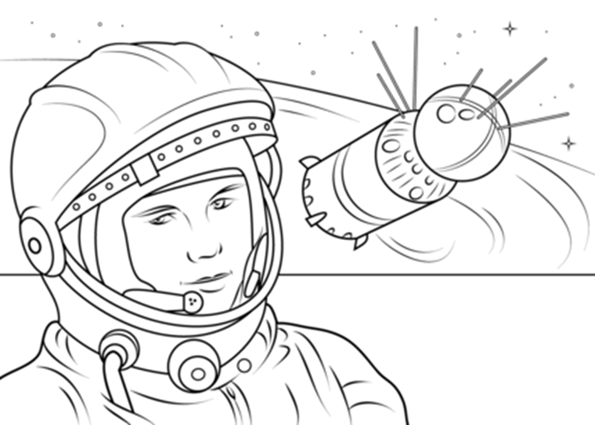***Важная задача для родителей – развивать у детей интерес к познанию.***

***Как на сегодняшний день поддержать интерес ребёнка к неизведанному?***

Чтобы пробудить у дошкольника патриотические чувства, сформировать знания, представления о космосе, развивать интерес к космосу мы рекомендуем родителям знакомить детей с достопримечательностями своего города и края; посещать с ними музеи, выставки, памятники; рассказывать им о труде людей, о своей работе.

Для обогащения и расширения представлений и знаний о науке и космосе использовать картины А. Леонова «Переход», «Орбитальная станция», «Луноход»; иллюстрации «Земля из космоса», «Звёздное небо», портреты космонавтов, «Ощущение невесомости», глобус, аудиозаписи.

Вместе с детьми читать и рассматривать иллюстрации к книгам А. Леонова «Я выхожу в открытый космос», «Ю. А. Гагарин».

Учить и читать стихи «Когда он на землю вернулся» В. Костров, «Марш юных космонавтов» С. Михалков, «Луноход», Н. Гончаров, «Я верю друзья… » В. Войнович, «Знаете, каким он парнем был» (отрывок) Н. Добронравов.

Для обогащения детского лексикона советуем поиграть в игру «Доскажи словечко», загадывать загадки.

На корабле воздушном,

Космическом, послушном,

Мы, обгоняя ветер,

Несёмся на … (ракете).

Планета голубая,

Любимая, родная,

Она твоя, она моя,

И называется … (Земля).

Есть специальная труба,

В ней Вселенная видна,

Видят звёзд калейдоскоп

Астрономы в … (телескоп).

Посчитать совсем не просто

Ночью в тёмном небе звёзды.

Знает все наперечёт

Звёзды в небе … (звездочёт).

Самый первый в Космосе

Летел с огромной скоростью

Отважный русский парень

Наш космонавт … (Гагарин).

Освещает ночью путь,

Звёздам не даёт заснуть,

Пусть все спят, ей не до сна,

В небе не заснёт … (луна).

Специальный космический есть аппарат,

Сигналы на Землю он шлёт всем подряд,

И как одинокий путник

Летит по орбите … (спутник).

У ракеты есть водитель,

Невесомости любитель.

По-английски: “астронавт”,

А по-русски … (космонавт).

Загадки для детей ко дню 12 апреля «День космонавтики»

Человек сидит в ракете.

Смело в небо он летит,

И на нас в своем скафандре

Он из космоса глядит.

Ответ: космонавт

***

Крыльев нет, но эта птица

Полетит и прилунится.

Ответ: луноход

***

Чудо-птица – алый хвост

Прилетела в стаю звезд.

Ответ: ракета

***

Ночью на небе один

Золотистый апельсин.

Миновали две недели,

Апельсина мы не съели,

Но осталась в небе только

Апельсиновая долька.

Ответ: луна, месяц

***

Волчок, волчок,

Покажи другой бочок,

Другой бок не покажу,

Я привязанный хожу.

Ответ: луна

***

У бабушки над избушкой

Висит хлеба краюшка.

Собаки лают, достать не могут.

Ответ: месяц

***

На каком пути ни один человек не бывал?

Ответ: млечный путь

Если дети узнают больше о своей стране, ее мировых достижениях через собственную исследовательскую деятельность, то это приведет к тому, что у дошкольника будет развиваться чувство гордости, уважении, любви к Родине, а также появится стремление быть полезным стране и народу.

1. **Как и что рассказать детям о космосе?**

Начать знакомство лучше с Солнца. Это самая важная звезда в нашей солнечной системе, жизнь нашей планеты зависит от нее. Малышу трудно представить себе размеры Солнца, звезд, солнечной системы, планет и Земли тоже. Старайтесь объяснить все сложное на простых вещах, используя подручные средства. Возьмите фонарик или лампу – это солнце, а большой мяч – это Земля, мячик немного меньше – это Луна. Если у вас есть глобус – замечательно, это облегчает задачу! Вместе с ребенком вы можете провести опыт с глобусом или с подручными предметами, рассматривая вопросы смены дня и ночи, почему луну мы иногда видим полной, а иногда - только полумесяц.

Можно сравнить размеры Солнца и Земли, используя тыкву и горошину. Если наша Земля – горошина, то Солнце – это тыква. Старайтесь все объяснить на конкретных простых примерах без неопределенности. В заключение вы можете посмотреть интересные видеоматериалы.

Создайте вместе с детьми на потолке «Звездное небо» из светящихся объемных космических фигур. Вы увидите, какой будет восторг!!!!

Посмотрите вместе с детьми мультфильмы о космосе:

* «Тайна красной планеты»
* «Загадочная планета»
* «Незнайка на Луне» др.

Почитайте вместе художественные произведения (на выбор):

* Чтение фантастической сказки Уэллса Гордона «Звездочет и обезьянка Микки».
* Е. П. Левитан «Малышам о звездах и планетах».

Также предлагаем вам вместе с детьми смастерить интересные [*космические поделки*](http://nashydetky.com/nashi-ochumelyie-ruchki/kosmicheskie-podelki-raketyi-lunohodyi-inoplanetnyie-peyzazhi-origami-video#_blank)*.*

Расскажите о первом космонавте Ю.А. Гагарине, проявите у ребенка чувства гордости за достижения отечественных ученых и космонавтов.

Постарайтесь ответить на все вопросы, которые возникнут у ребенка. Если вы чего-то не знаете, не отмахивайтесь, не уходите от ответа! Лучше вместе с ребенком поищите ответ в энциклопедии или в интернете. Ваш авторитет точно не пострадает, а наоборот, Вы покажете, что чего-то не знать – нормально, плохо – не стремиться знать больше.

